华南农业大学期末考试试卷（A卷）
2025-2026学年第1学期 考试科目 信号与系统
考试类型：（闭卷）考试 考试时间： 120 分钟
学号 姓名 年级专业

得分

一、单项选择题（本大题共10题，每小题1分,共10分）
1．图像中f（t）的傅里叶级数所包含的谐波分量是（）
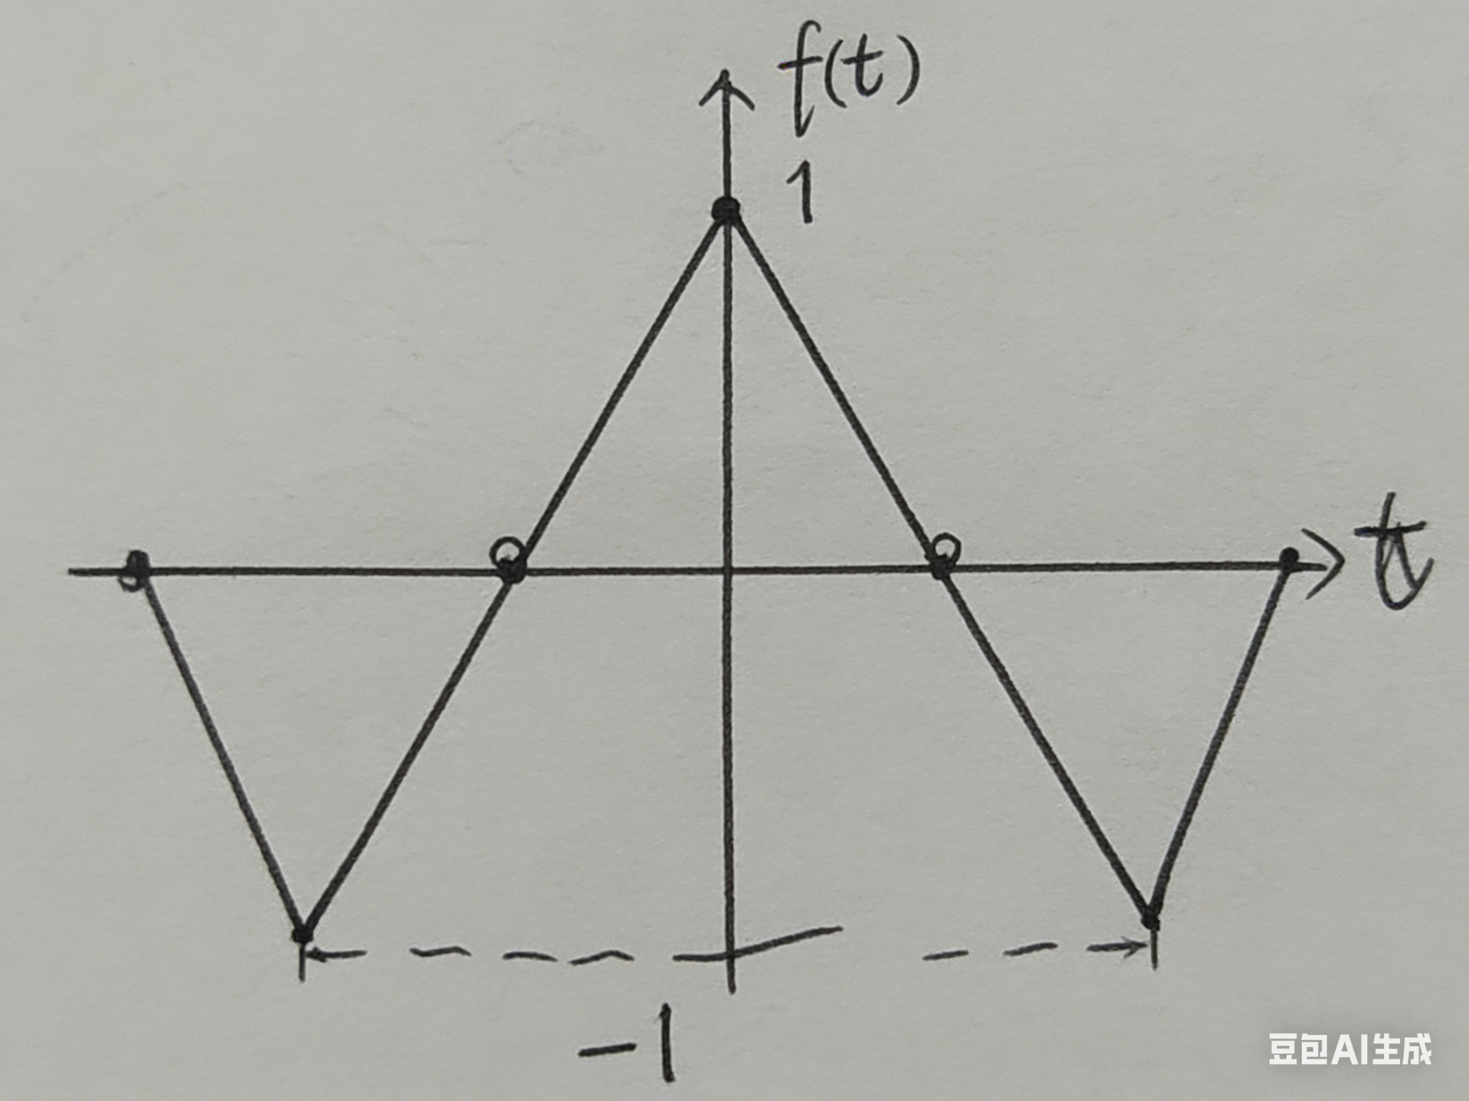
A．奇次正弦谐波； B．奇次余弦谐波； C．偶次正弦谐波； D．偶次余弦谐波
2．F（t）​=sin2π×10³t+sin4π×10³t，求对其理想采样不发生混叠的最小抽样频率
A．
B．
C．
D．
3. 已知某线性时不变系统的频率响应为H（jw）=1-2jw/1+2jw，求是什么系统
A．该系统为无失真传输系统，信号经过系统后无幅值和相位失真
B．该系统为幅值无失真、相位失真的传输系统
C．该系统为幅值失真、相位无失真的传输系统
D．该系统为幅值和相位均失真的传输系统
4. 有一因果线性时不变系统，其频率响应为：
H(jω)=1/jω+2
对于某一输入 x(t)，所得输出信号的傅里叶变换为：
Y(jω)=1/(jω+2)(jω+3)
则该输入 x(t) 为（）。
A. −e^{3t}ε(t)
B. −e^{-3t}ε(t)
C. e^{-3t}ε(t) D. e^{3t}ε(t)
5 . 已知单位冲激函数为δ(t)，下列关于δ(t)性质的描述中，正确的是（）
A.
B.
C.
D.全是关于单位冲激函数的简单性质，比较简单没记住

6. 已知激励信号为 f(t)，系统的响应为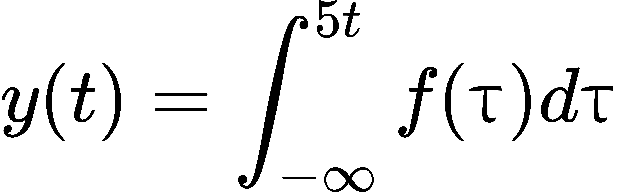，则该系统的特性为（）
A. 线性、时不变、因果
B. 非线性、时变、因果
C. 线性、时变、非因果
D. 非线性、时不变、非因果
7．关于连续周期信号的频谱特性，下列描述正确的是（）
A. 频谱为连续谱，幅度随频率增大无衰减
B. 频谱为离散谱，幅度随谐波次数增大呈衰减趋势
C. 频谱为连续谱，幅度随频率增大呈衰减趋势
D. 频谱为离散谱，幅度随谐波次数增大无衰减
8．已知信号 f(t) 的波形为三角脉冲，其傅里叶变换为 F(jω)，则 F(0) 的值为（）
A. 2
B. 4
C. 6
D. 8
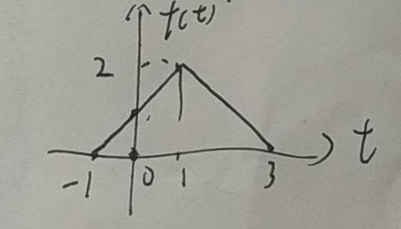
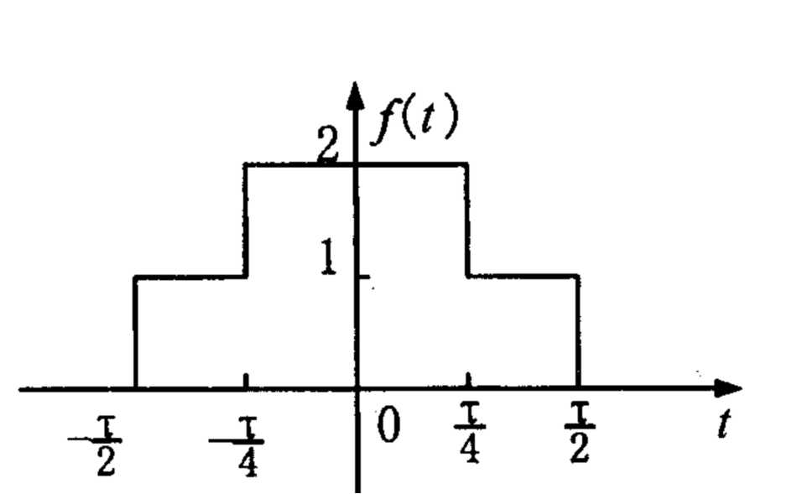
9． 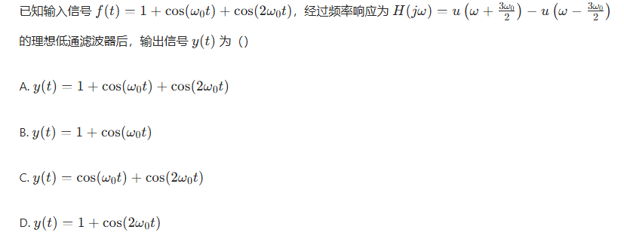
10. 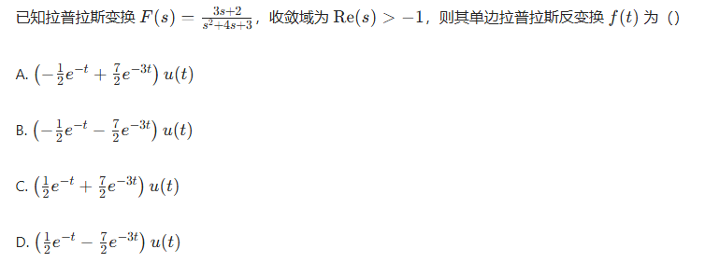

得分

二、判断题（没记后面八道，标红为类似）

1、u（t）的双边拉普拉斯变换收敛域为整个s平面 ( )
2、理想低通滤波器可以物理实现 ( )
3、单位阶跃函数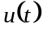在原点有值且为1。 ( )
4、不同的物理系统，不可能有完全相同的数学模型。 ( )
5、消息是信号的表现形式，信号是消息的具体内容。 ( )
6、因果系统的响应只与当前及以前的激励有关，与将来的激励无关。 ( )
7、一连续时间函数存在拉氏变化，但可能不存在傅里叶变换。 ( )
8、系统的零状态响应对于激励信号呈线性。 ( )
9、因果系统一定是稳定系统。 ( )
10、卷积的方法只适用于线性时不变系统的分析。 ( )

得分

三、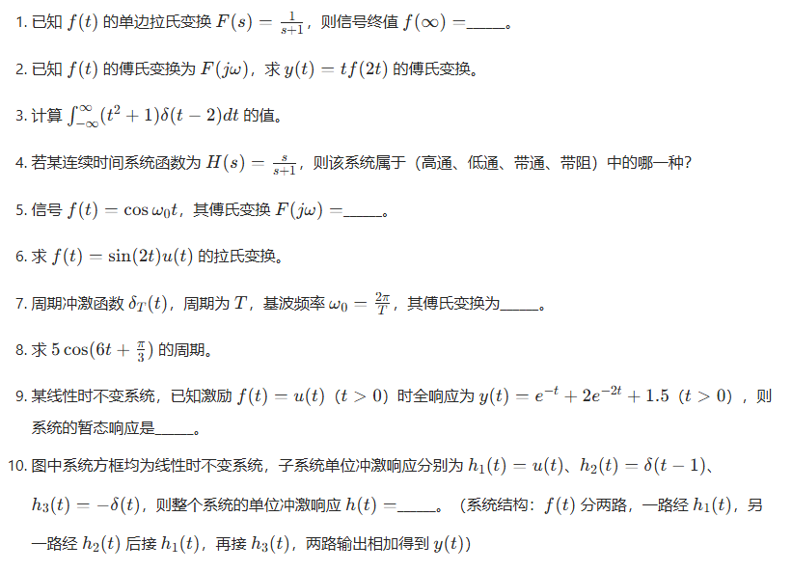
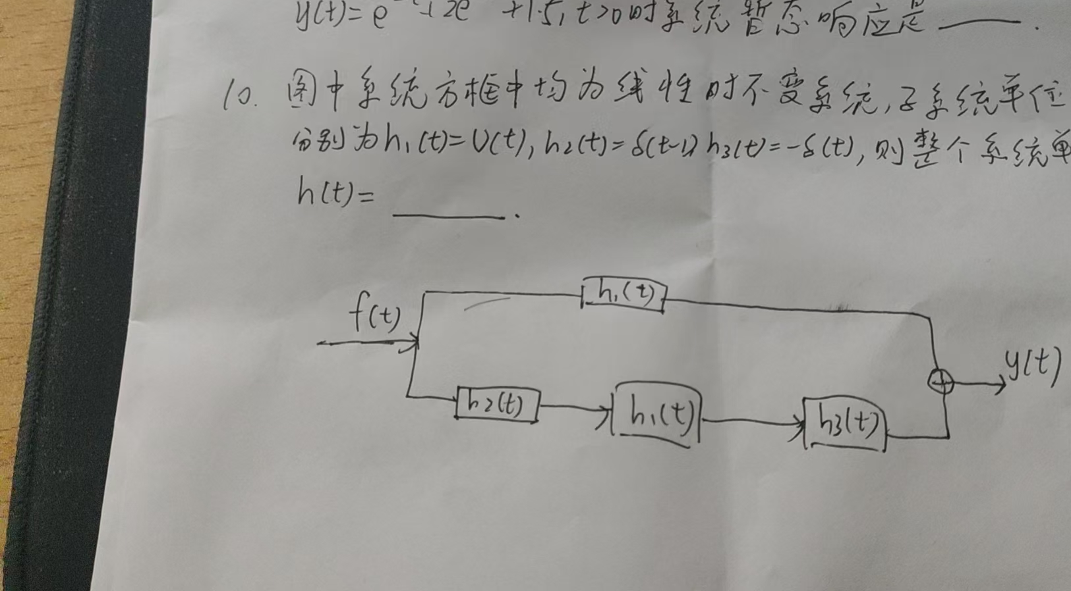

四、简答与简析（本大题共4题，共 30 分）
1、并画出x1的图像
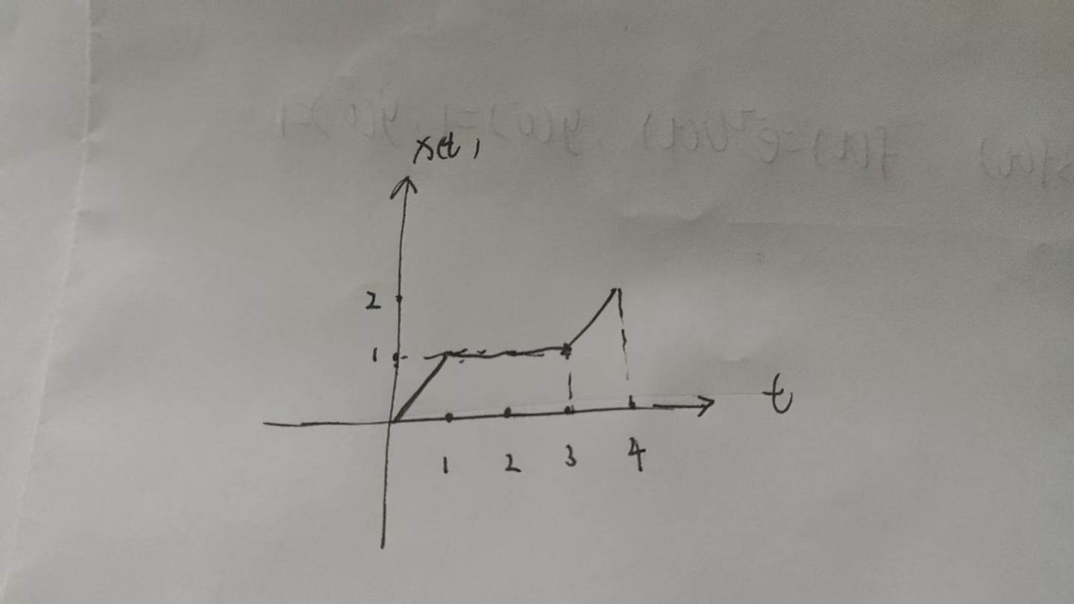

2、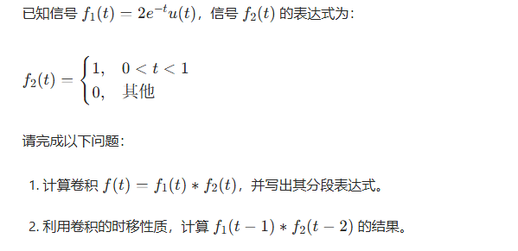
3、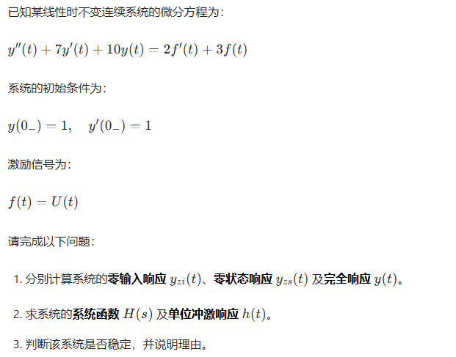

4、